**ESQUEMA DE ZANJA TRAMO COMUN TERRENO DE TIERRA TUBERIA DN 2”**

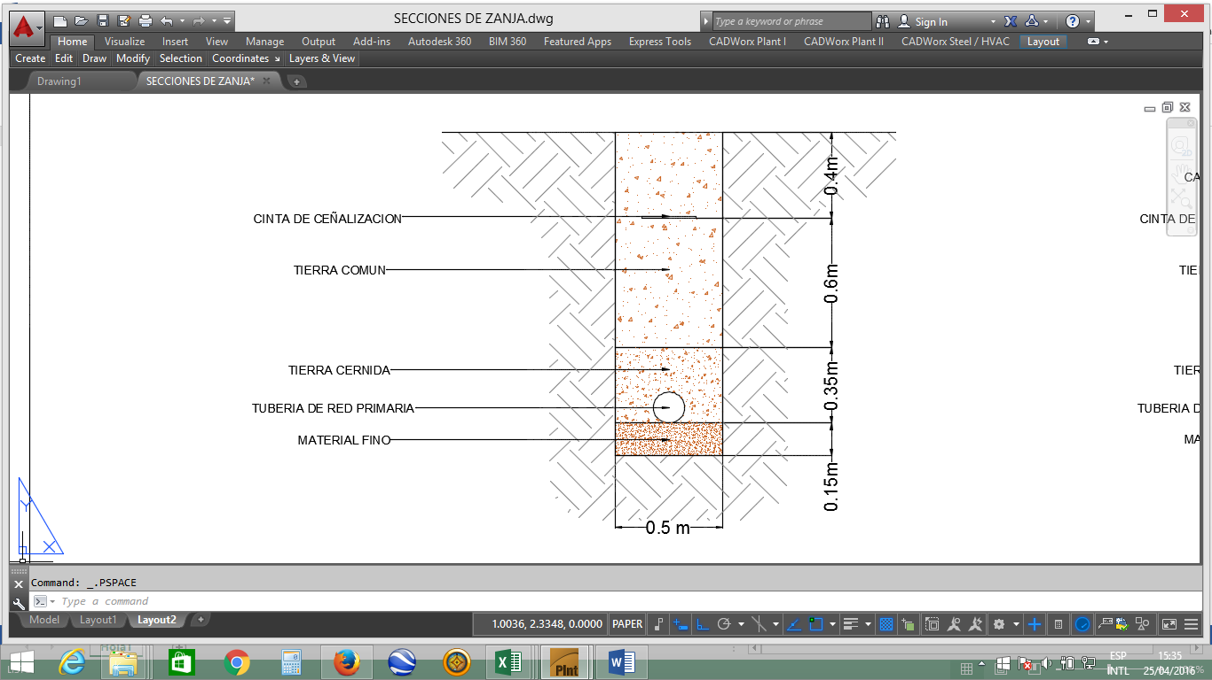

**ESQUEMA DE ZANJA TRAMO COMUN TERRENO EMPEDRADO, PAVIMENTO FLEXIBLE TUBERIA DN 2”**

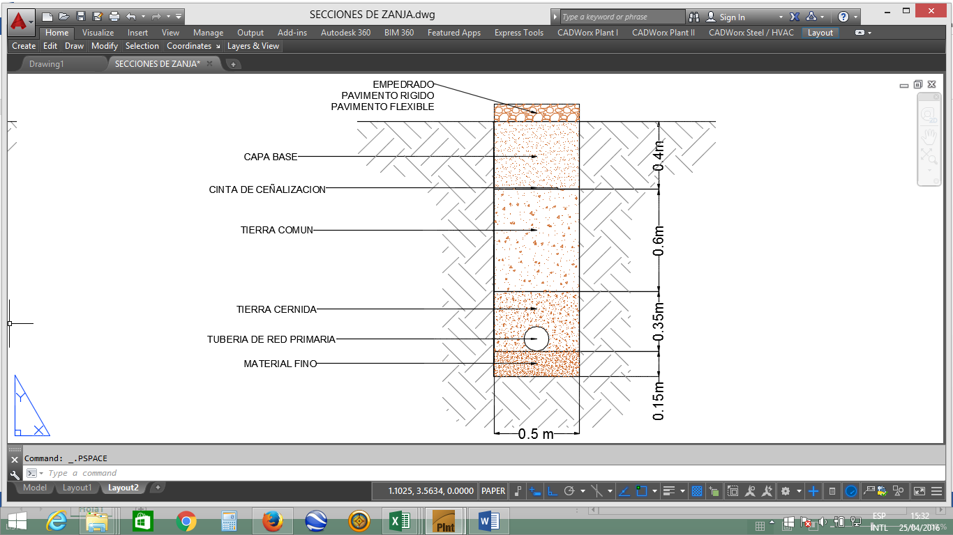

**SEÑALIZACIÓN POSTES DE HORMIGÓN ARMADO.**



